### 暴力求解：

先对数组每个元素进行平方操作，然后再使用快排进行排序

时间复杂度: O(n + nlogn)

空间复杂度: O(1)

### 双指针法：

针对题目所给数组是有序的，且考虑对数组元素平方后，最大的值只会在两端出现，因此考虑使用双指针法。

即首先创立一个与原数组相同大小的数组，然后使用两个指针，分别从原数组的开始处于结束处进行遍历，同时使用一个指针从新数组的数组尾开始向数组头遍历（考虑数组顺序为非递减），原理图如下：

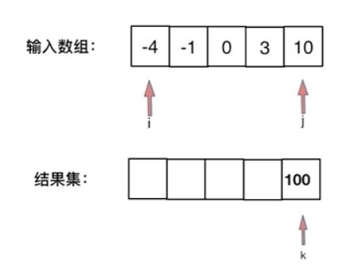

时间复杂度: O(n)

空间复杂度: O(n)

